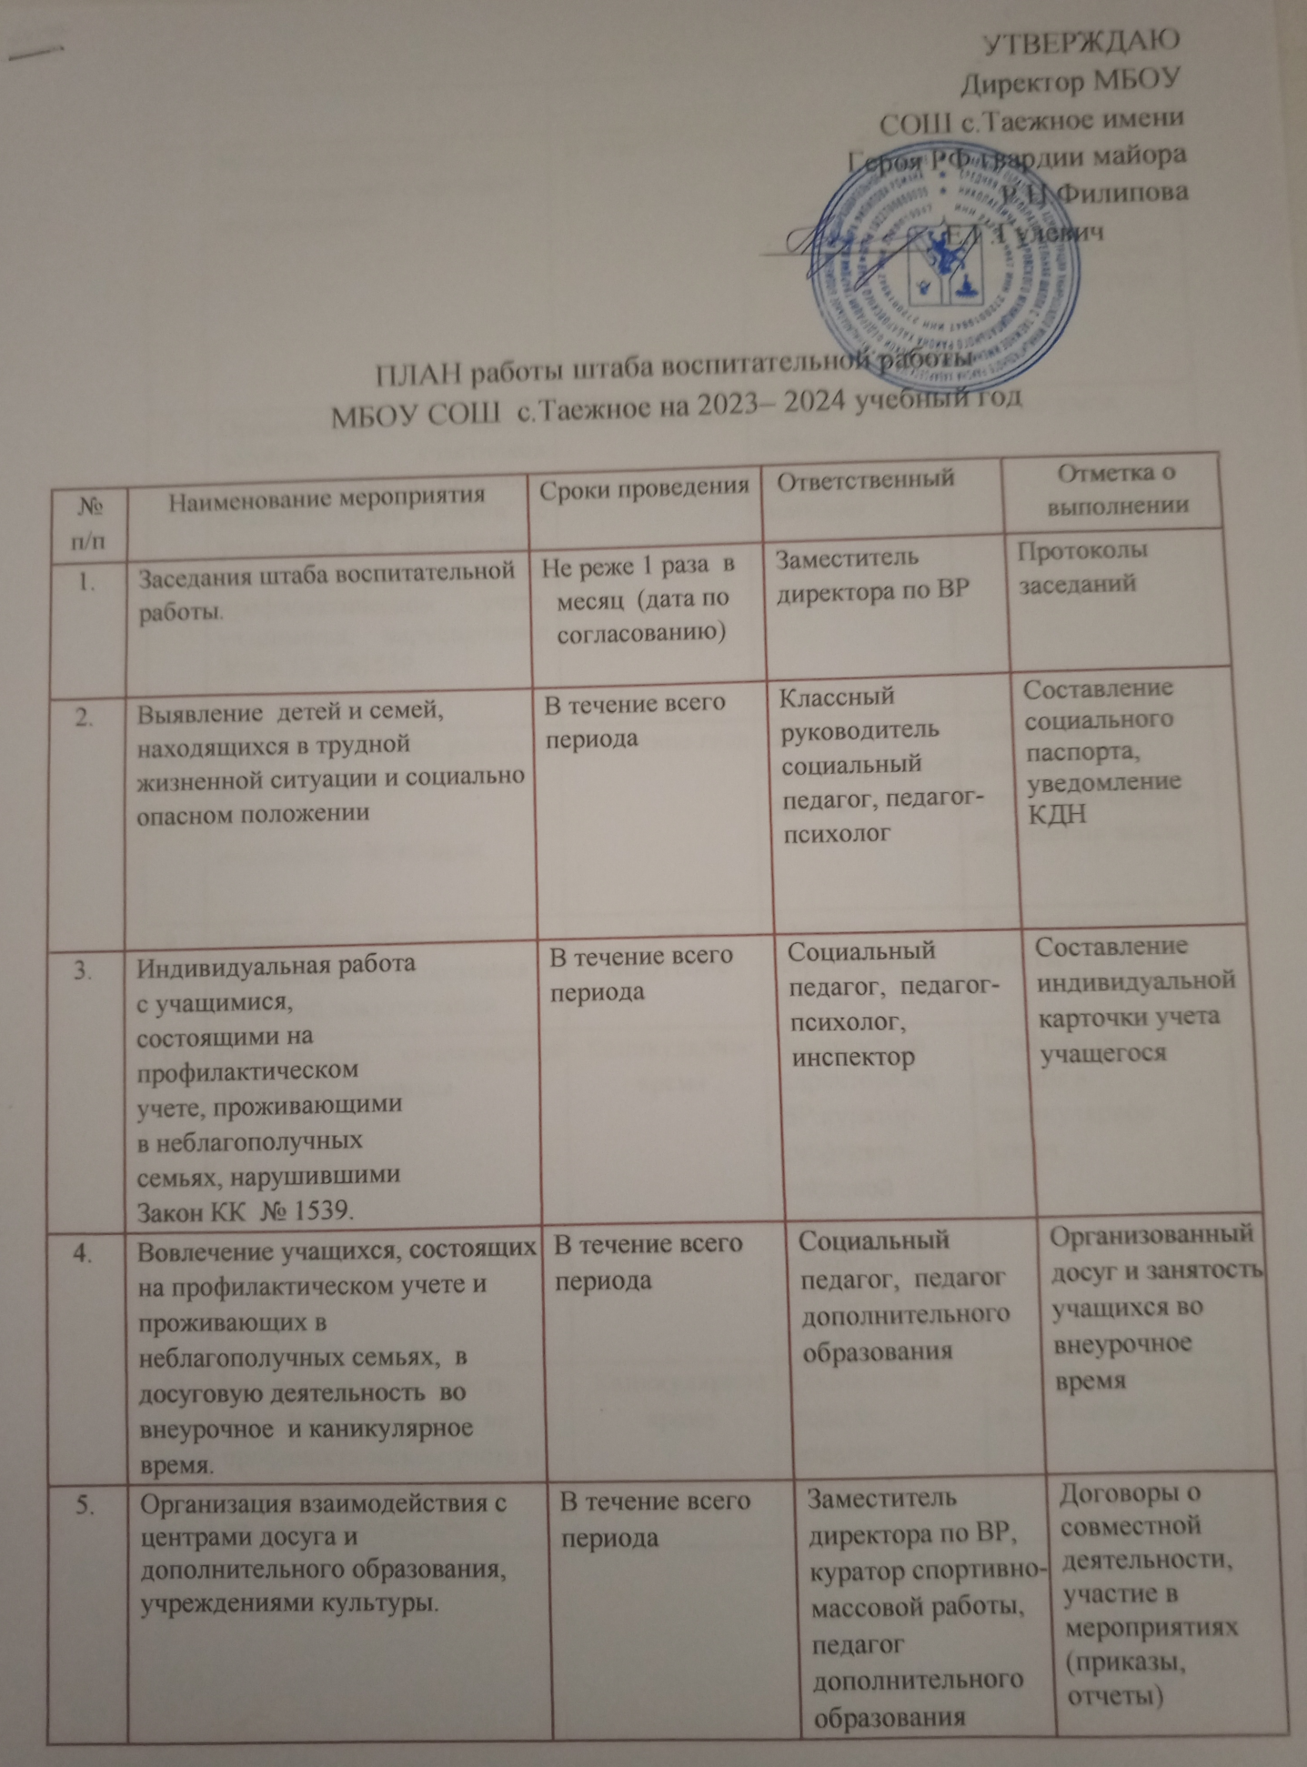

6. | Межведомственное взаимодействие с органами профилактики | В течение года | Социальный  педагог,  замдиректора по  ВР | Реализация совместных планов, ведение журнала межведомственного взаимодействия
7. | Организация правового всеобуча участников образовательного процесса, индивидуальная работа с учащимися и родителями, семьями, состоящими на профилактическом учете, учащимися, нарушившими Закон КК №1539. | В течение года | Социальный педагог, педагог-психолог | Журнал учета
8. | Профилактическая работа по реализации Закона  № 1539 с несовершеннолетними. | В течение года | Штаб воспитательной работы | Занятость учащихся, отсутствие случаев нарушения закона
9. | Проведение мониторинга работы штаба. Подготовка отчетной документации | 1 раз в полугодие | Заместитель директора по ВР | Аналитические отчеты
10. | Организация каникулярной занятости учащихся. | Каникулярное время | Заместители директора по ВР куратор спортивно-массовой работы, руководитель МО классных руководителей | Графики работы школы в каникулярное время
11. | Каникулярная занятость учащихся, состоящих на профилактическом учете и находящихся в трудной жизненной ситуации. | Каникулярное время | Социальный педагог, педагог-психолог | Занятость учащихся в дни каникул
12. | Временное трудоустройство несовершеннолетних | В течение года, по  программе занятости  несовершенно летних | Руководитель штаба, социальный педагог | Подготовка документации по трудоустройству
13. | Участие в работе общешкольного  родительского собрания | По плану | Члены штаба | Памятки для  родителей, протоколы
14. | Организация и проведение спортивно-оздоровительных мероприятий. Пропаганда здорового образа жизни | В течение всего периода | Учитель физической культуры, учитель ОБЖ | Отчеты
15. | Координирование деятельности ШУС | В течение года | Организатор | Творческие отчеты, занятость учащихся
16. | Проведение социально-значимых мероприятий, направленных на формирование активной гражданской позиции. Пропаганда здорового образа жизни. | Ежемесячно | Члены ШВР | Приказы и положения
17. | Организация и проведение профилактических акций, направленных на формирование основ здорового образа жизни | Ежемесячно | Социальный  педагог | Творческие отчеты приказы и положения
18. | Информационно-просветительские мероприятия | В течение года | Члены штаба | Размещение информации на шк. сайте, стенде, изготовление памяток

